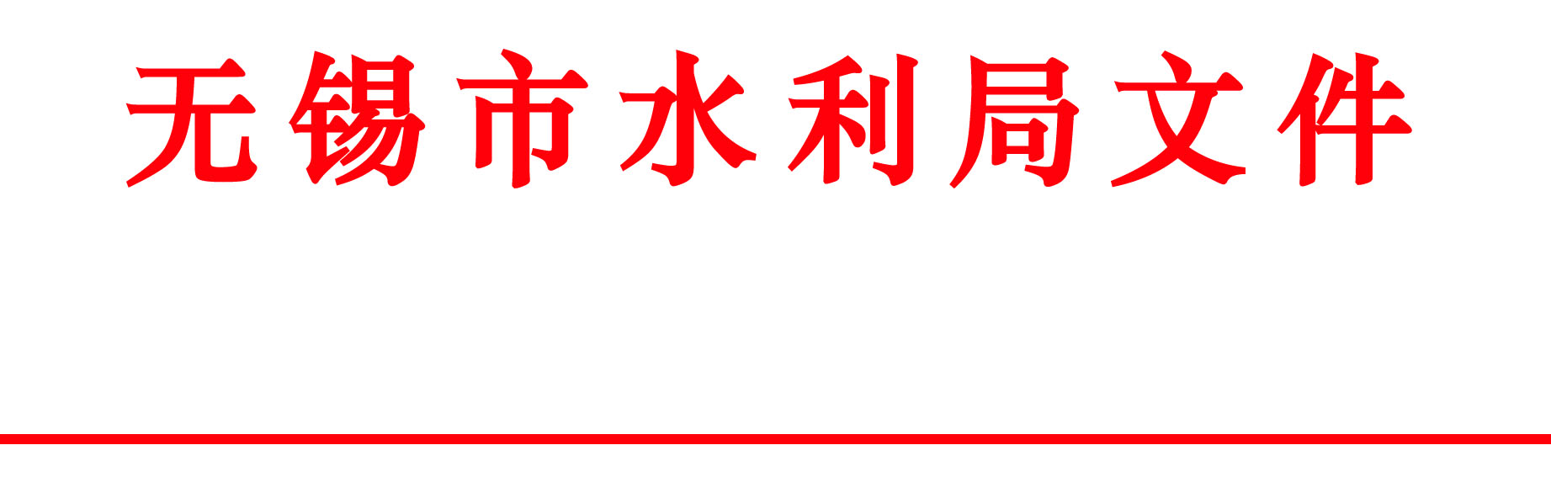

锡水基〔2019〕34号

关于举办全市水利工程建设规范化管理
业务培训班的通知

各市（县）、区水利局，经开区建设局，各有关单位：
为进一步规范水利工程建设市场秩序，提高全市水利工程建设管理水平，拟定于11月6－7日举办全市水利工程建设管理业务培训班。现将有关事项通知如下：
一、参训对象
局机关处室负责人，局直单位负责人、建设、安全工作人员各1名；市建管处负责人、科室负责人、质量、安全工作人员各1名；各市（县）、区水利局分管领导、水利科（建管科）负责人以及质量、安全、统计具体工作人员各1人；各市（县）、区水利工程建设管理处（中心）负责人、质量、安全工作人员各1名；各市（县）、区水利工程质量监督站负责人、工作人员各1名。
二、培训内容
（一）座谈
11月6日上午9：30，就如何加强日常质量监管、做好明年质量考核工作进行座谈。
参加对象为局规计处、市质监站、市建管处负责人、各市（县）、区水利局分管领导、水利科（建管）负责人以及质量监督负责，部分设计、监理和施工单位代表（具体另行通知）。
（二）培训
11月6日下午至7日培训。参加对象为全体参训人员。
1、招投标法规宣贯、操作实务培训
2、安全生产监督管理培训
3、保障农民工工资支付制度培训
4、水利工程信用体系建设工作培训
5、水利统计培训
三、培训时间及地点
培训时间：2019年11月6日至11月7日（6号上午报到）
培训地点：无锡金陵山水丽景大酒店（滨湖区山水东路19号）
四、其它
1、各市（县）、区参会人员由各市（县）、区水利（农机）局统一汇总上报，请各地、各单位将参加培训的人员名单于11月1日中午报市局基建处。
2、培训期间食宿统一安排。
联系人：毕克杰，联系电话：80109054；沈世平，联系电话：80109049。邮箱：744098205@qq.com。

无锡市水利局
2019年10月29日

培 训 报 名 表
填报单位： 填报人： 联系电话：
序号 | 姓名 | 单位 | 职务 | 是否住宿 | 性别 | 备注
1
2
3
4
5
6
7
8
9
10
11
12
13
14
15
16

无锡市水利局办公室 2019年10月30日印发

